操作手册

1. PC端

访问重要资产设备维保预警管理系统（简称“特种设备管理系统”），链接为http://hnustsems.cn，在相应的位置填入个人信息进行登录。如若无账号，请进行注册。注意，注册中填写信息有以下要求：用户账号长度必须介于 2 和 16 之间、用户密码长度必须介于 8 和 16 之间且必须包含字母和数字以及不包含空格。

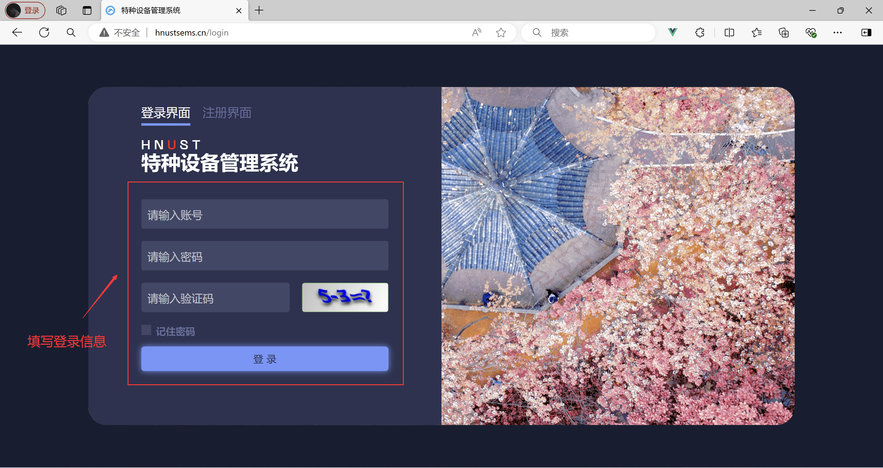

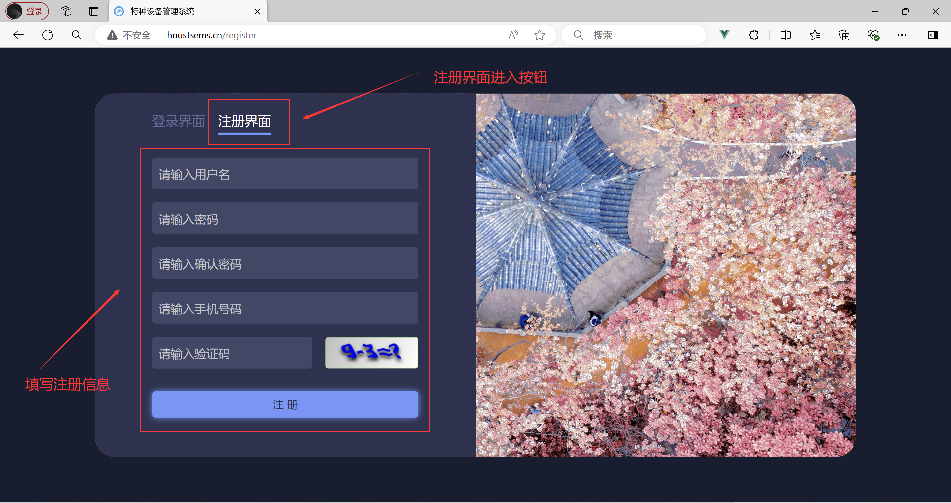

对于新用户，鉴于系统内容涉及重要信息，权限分配需谨慎处理，所以需要联系系统管理员以申请获取相关权限。

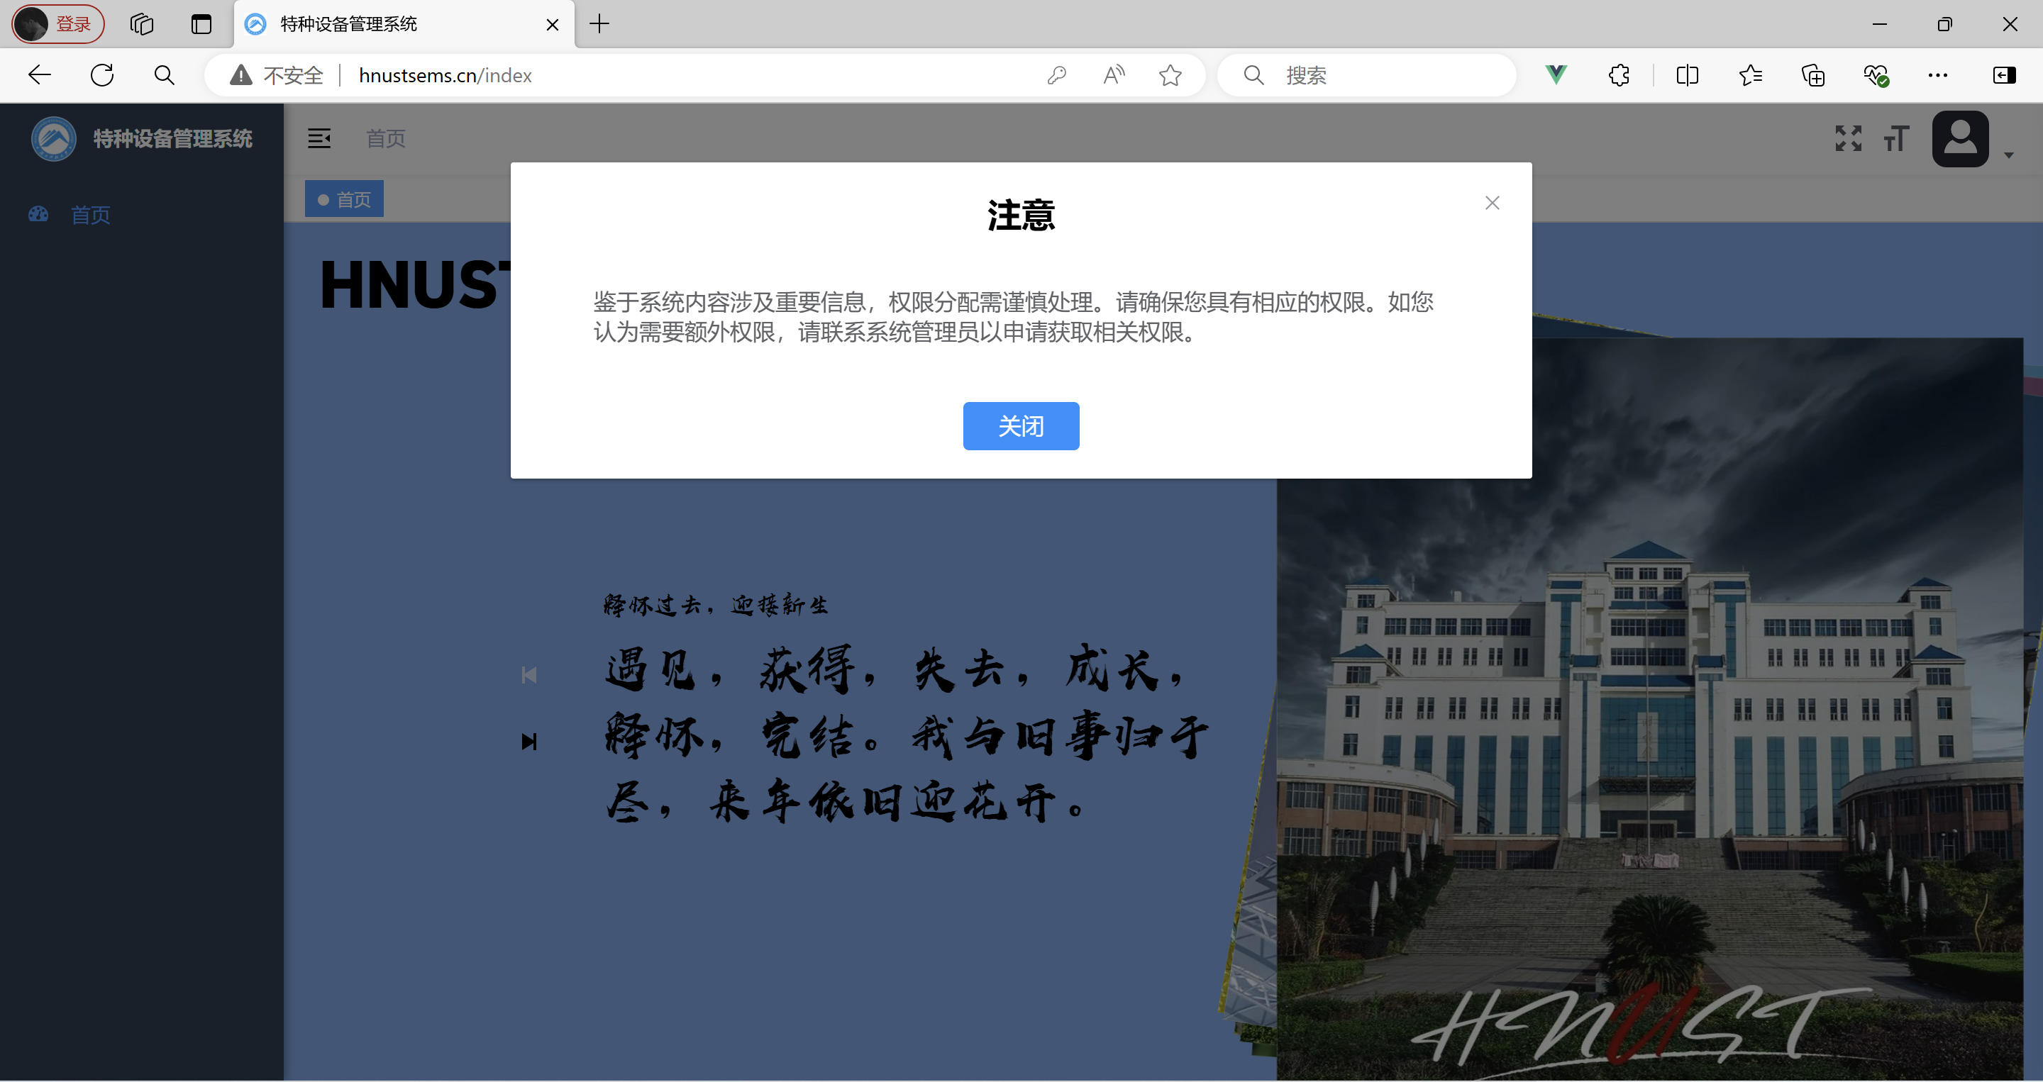

所有用户均有以下操作功能，通过全屏按钮将网页内容全屏化，通过字体大小调节按钮将网页字体调节到适宜的大小，可在个人中心界面进行个人信息的修改（包括基础信息和个人头像等），通过布局设置进行个性化配置。

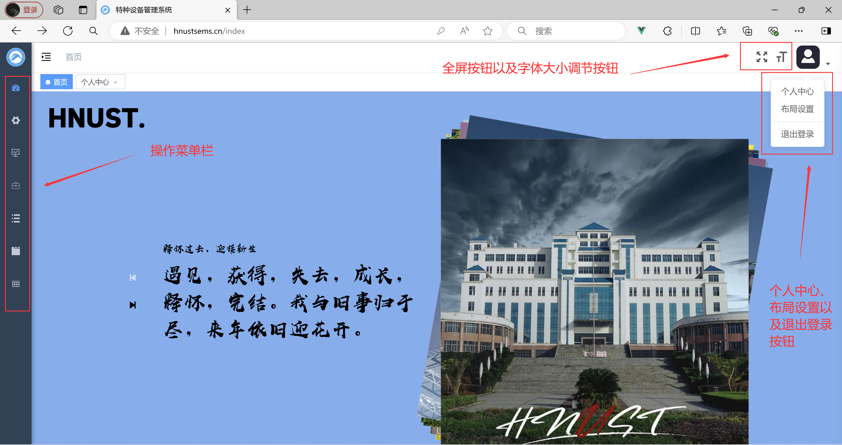

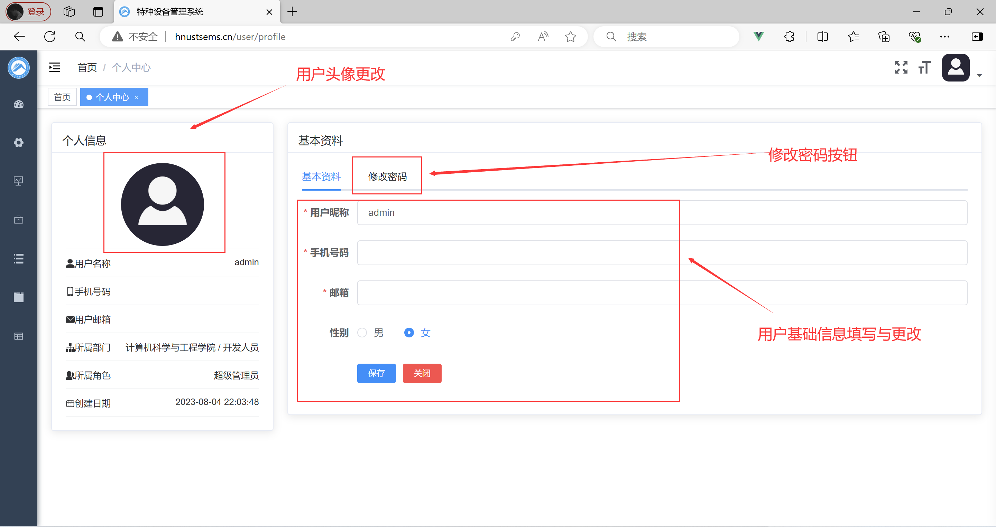

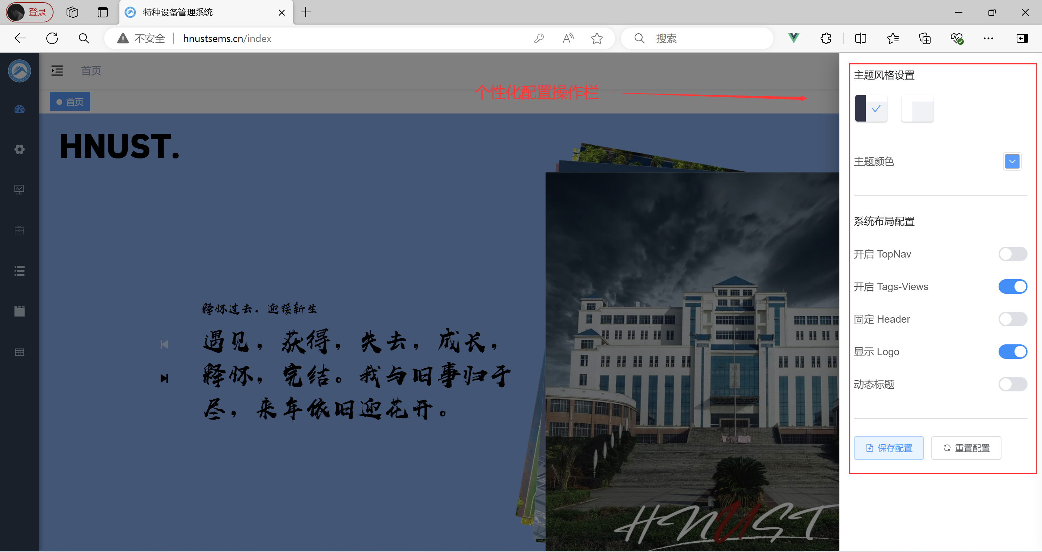

如果具有权限功能，可在左侧进行相应的权限操作，这里以系统管理员为例。

基础管理-用户管理界面

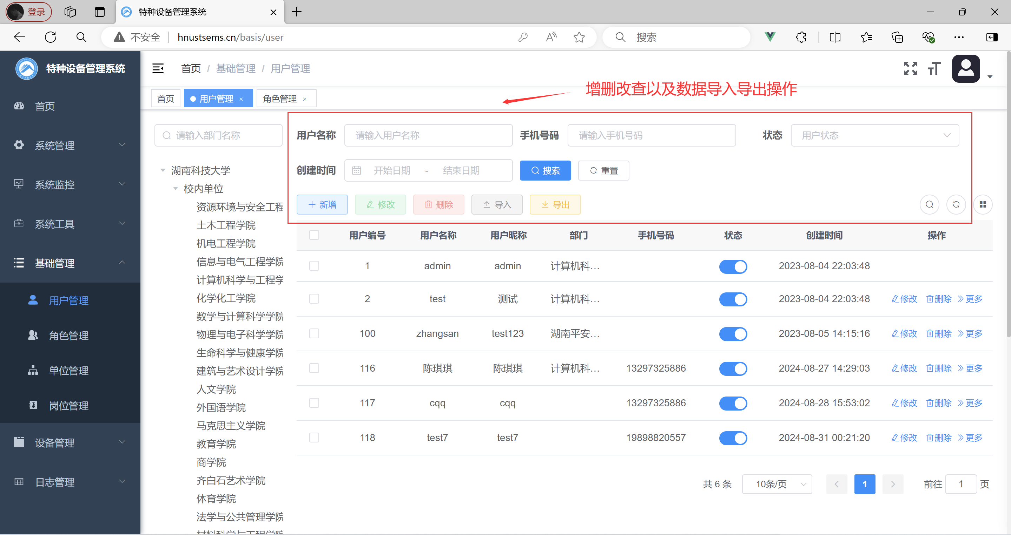

基础管理-角色管理界面

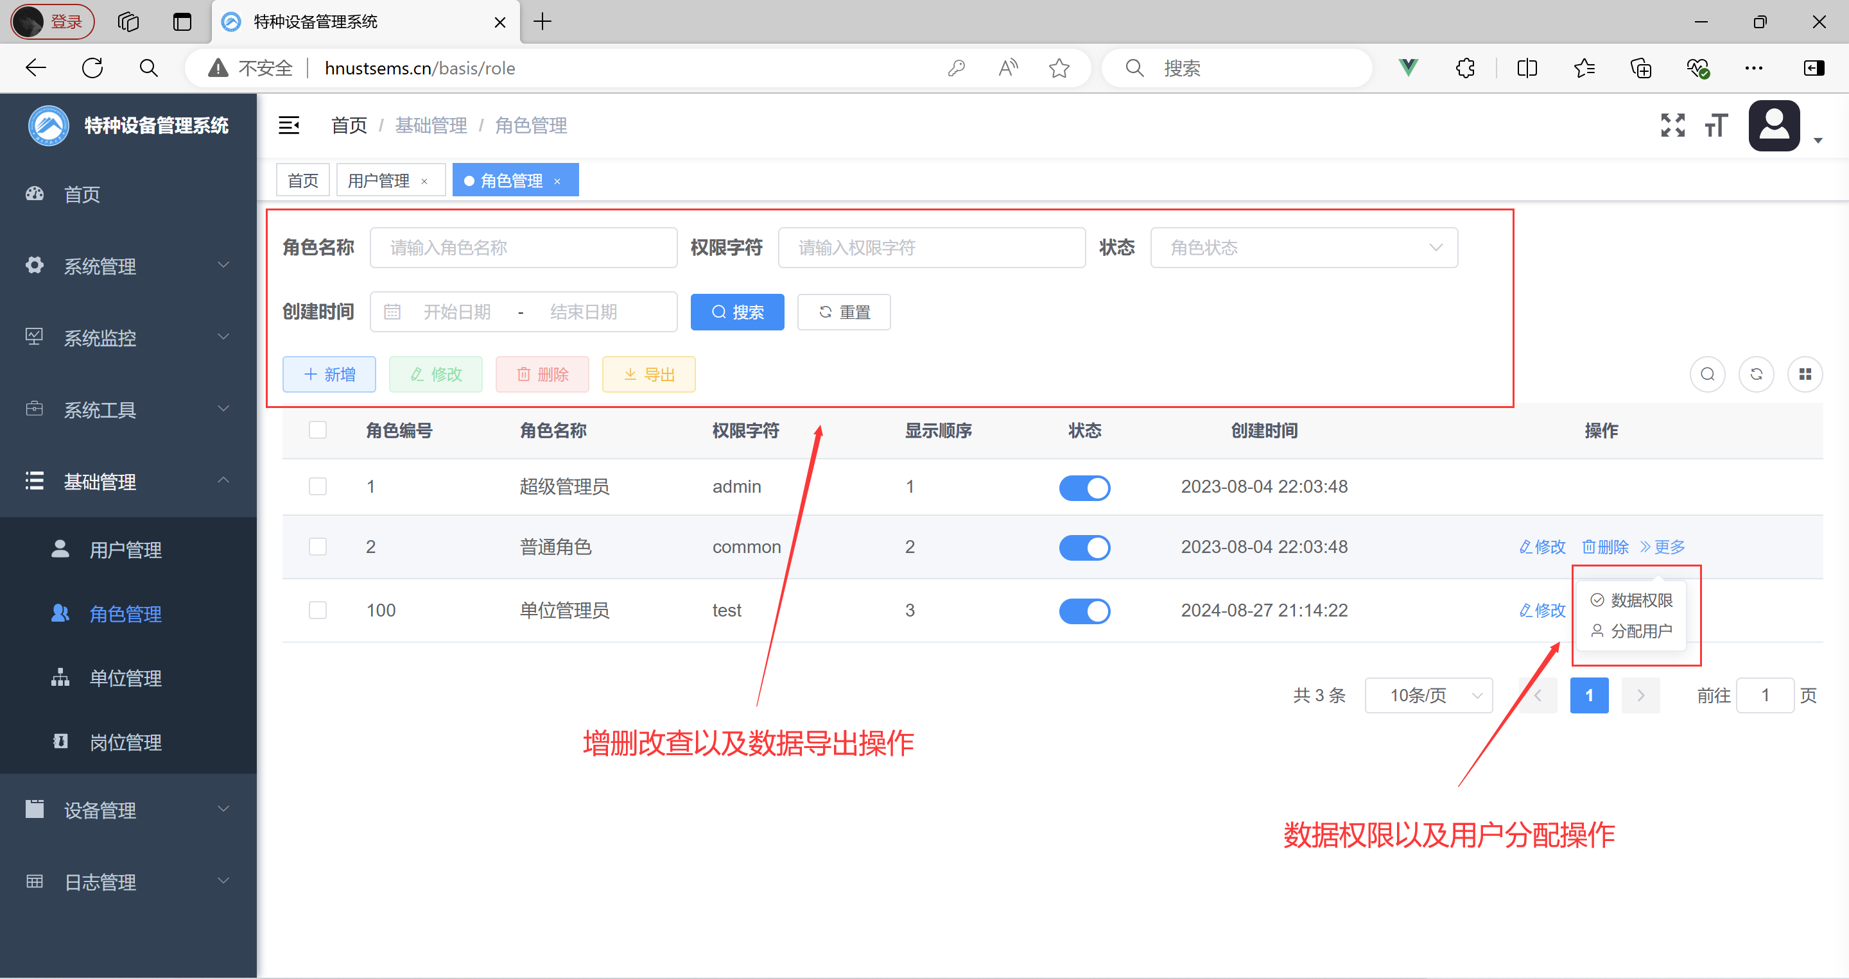

基础管理-单位管理界面

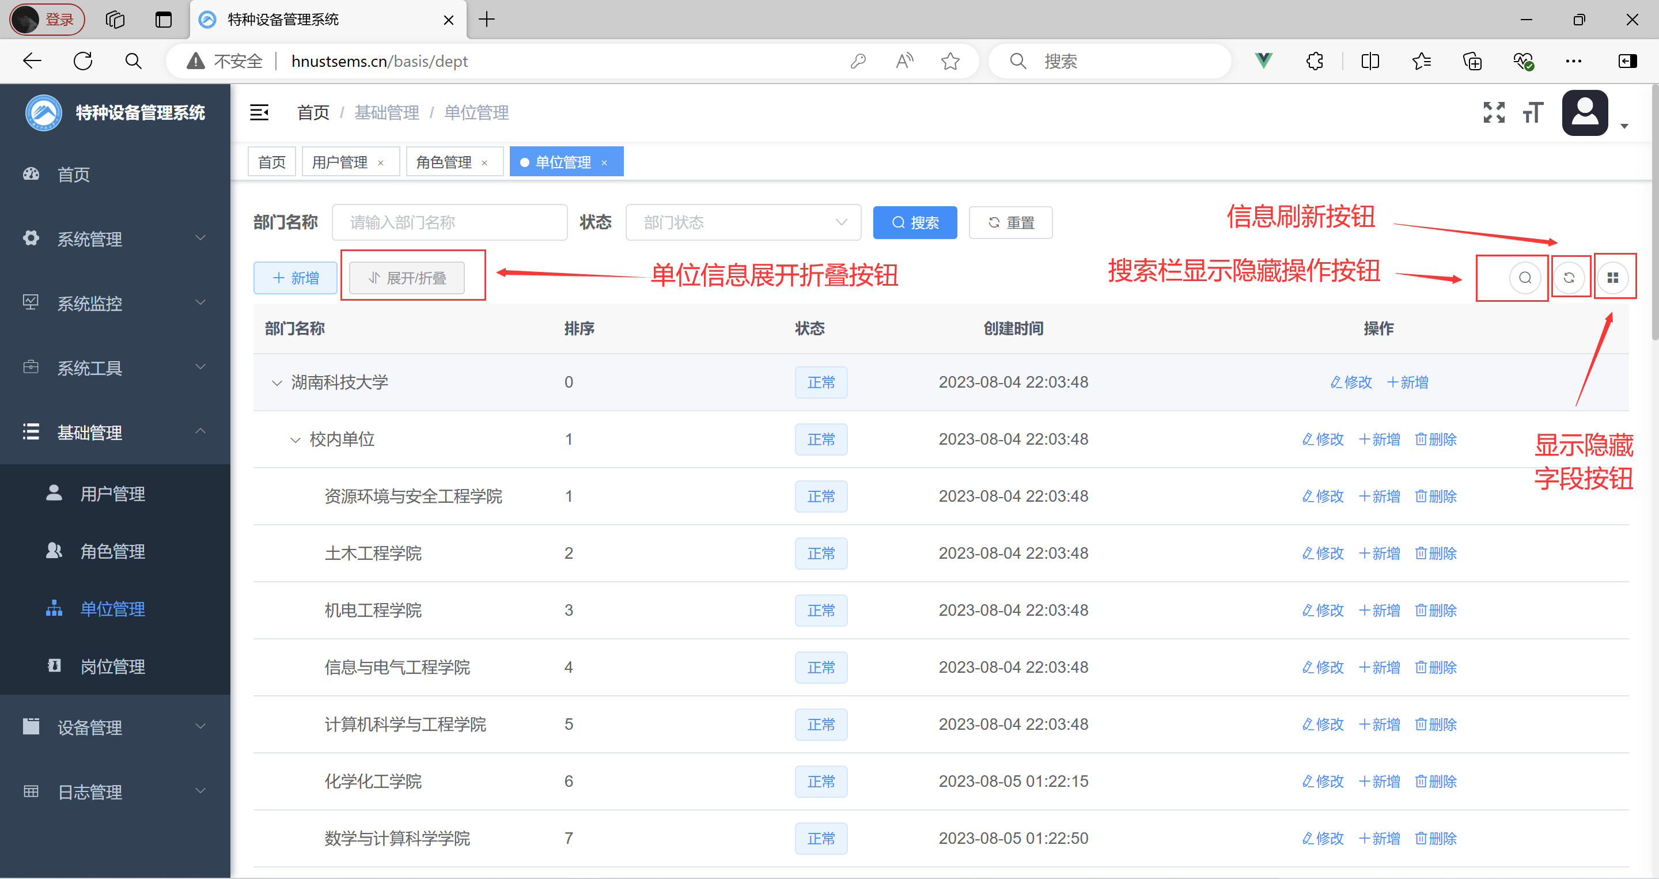

基础管理-单位管理界面

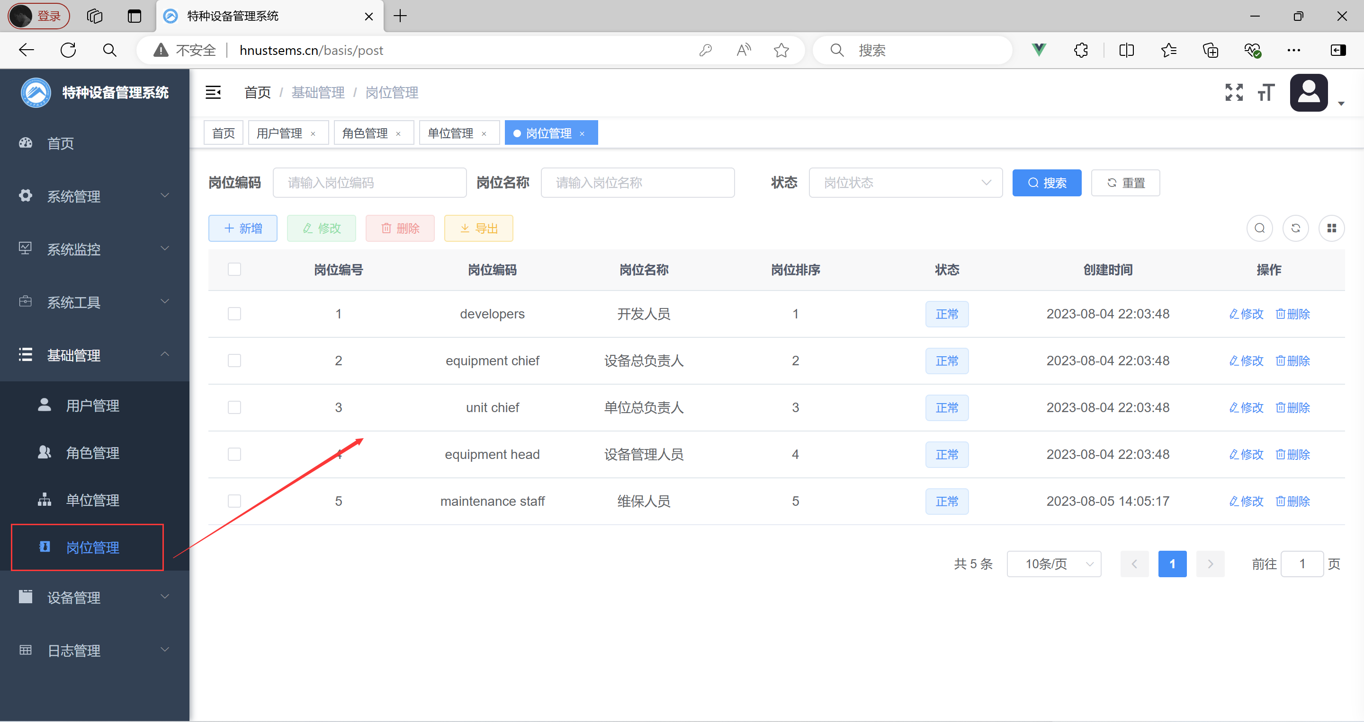

设备管理-电梯管理界面（起重机、压力容器操作相同）

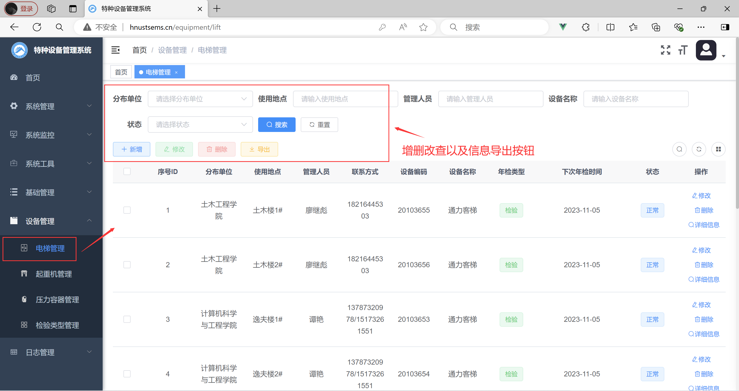

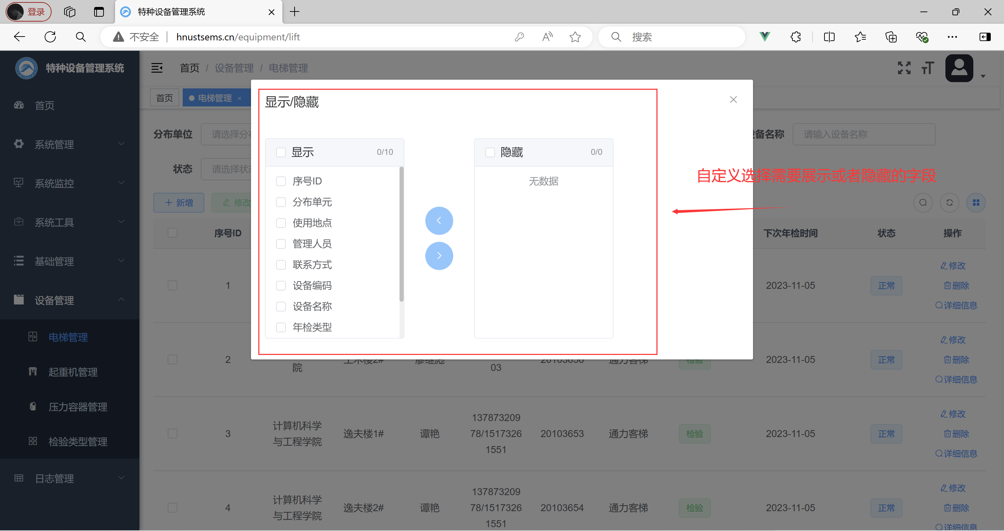

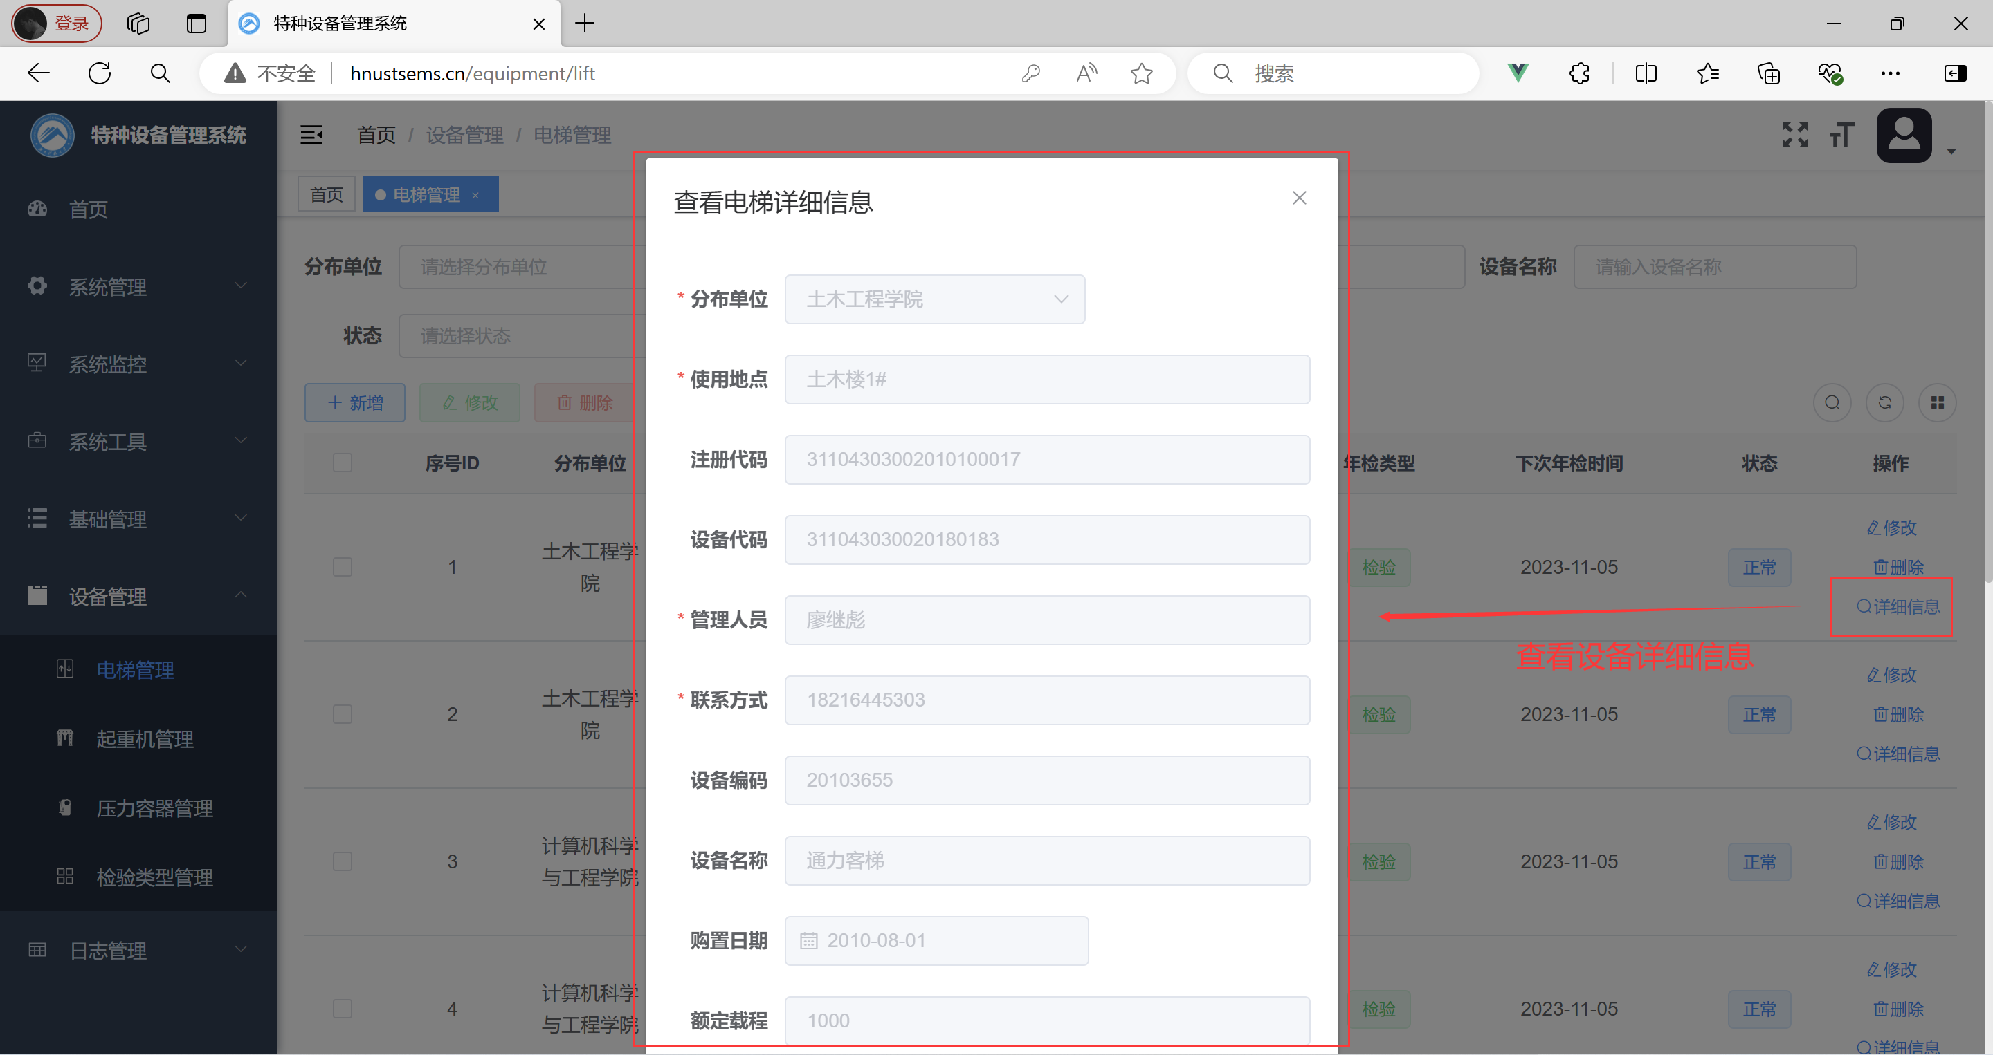

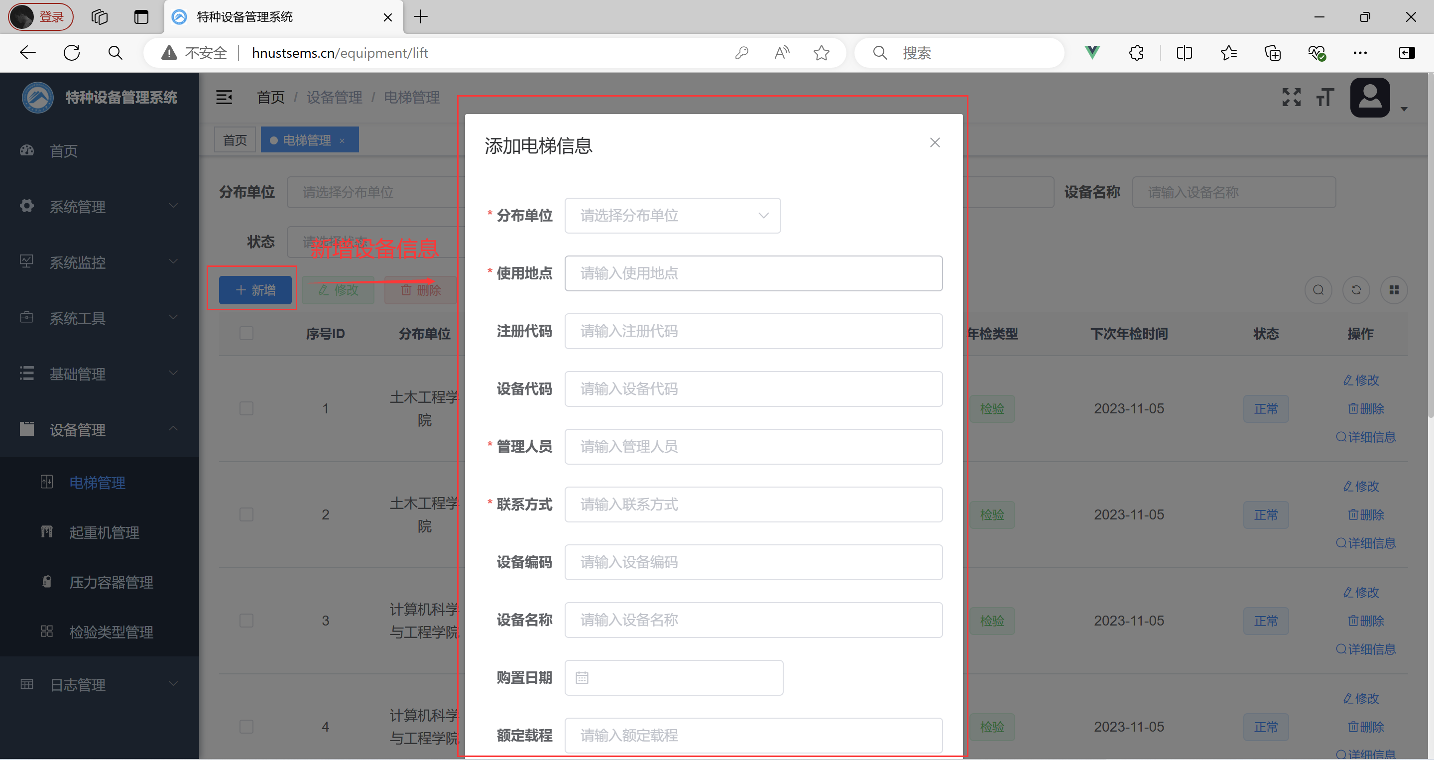

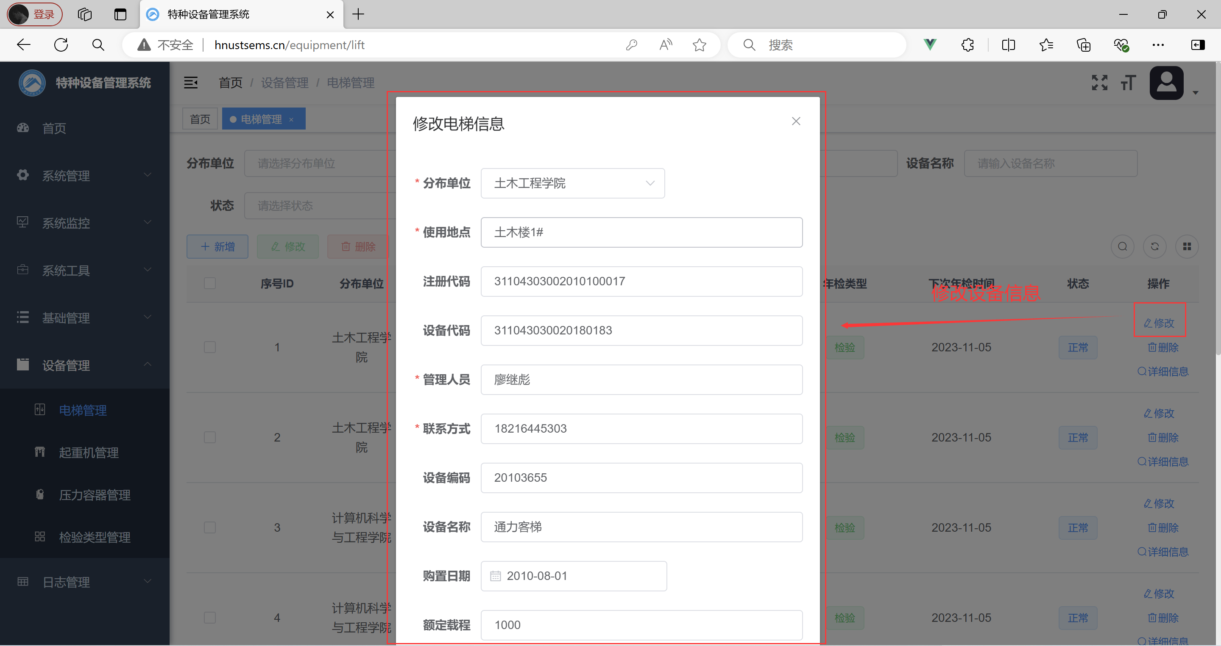

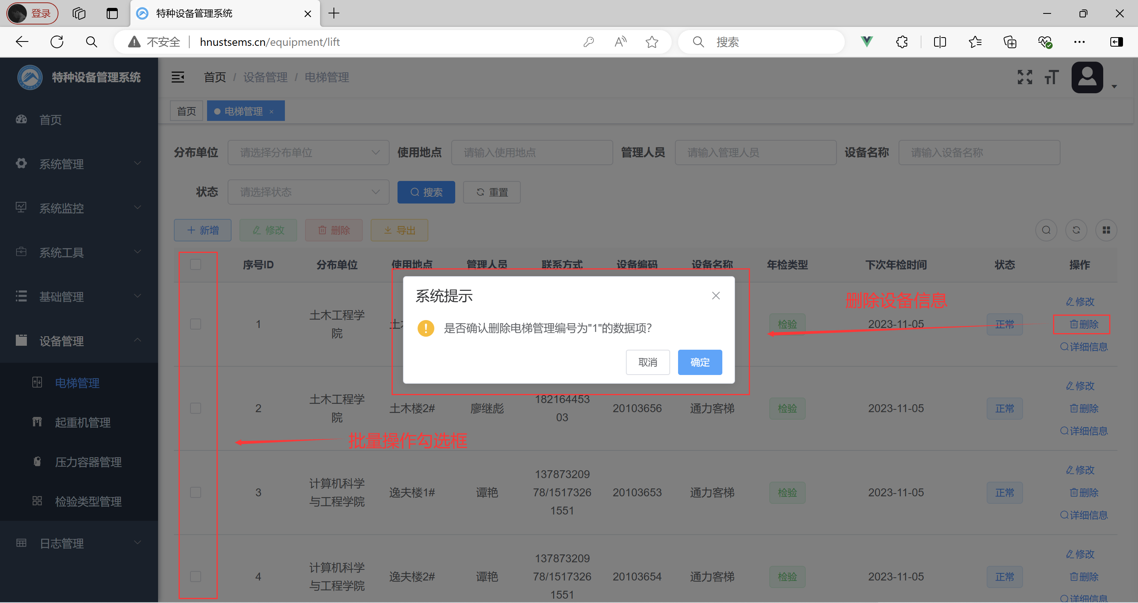

1. 手机端